未来抗震工程的发展方向——性能化设计理论与实践
专题技术培训
（2014年5月29日 上海）

主办单位：同济大学建筑设计研究院（集团）有限公司、《建筑结构》杂志社、北京筑信达工程咨询有限公司
承办单位：《建筑结构》杂志社
协办单位：上海市建筑学会建筑结构专业委员会、上海长福工程结构设计事务所
时 间：2014年5月29日全天（5月28日报到，名额有限，务必提前报名）
地 点：同济大学建筑设计研究院一楼报告厅（上海市杨浦区四平路1230号）
主 讲 人：Ashraf Habibullah（美国CSI公司总裁），会场配有专业同声传译

性能化设计是传统结构设计概念的重大转变，代表了未来抗震工程的发展方向。特邀美国CSI公司总裁Ashraf Habibullah先生专赴上海，为结构工程师介绍非线性分析应用的理论背景及工程实践，采用基于性能设计的概念对结构设计进行解读，以期结构设计人员能够加深对性能化设计这一新技术全面、清晰的理解，加强对软件计算结果的解读，以便更好地在工程实践中应用。
如果您是一位学生，可提供给您在学习结构分析和结构设计课程所需的基础知识；如果您是一位年轻的工程师，可帮助您正确理解所使用的结构分析软件，并帮助您成为一位更好的工程师；如果您是一位经验丰富的结构工程师，可帮助您保持对结构的正确观点，提升您对结构性能化设计的理解；如果您是一位大学教授，有助于改善您的教学方法。简而言之，本培训的目的是力图改变对结构分析的领悟、认知和方法。

关于CSI公司
CSI公司是全球知名的结构与地震工程软件开发的先行者和领先者。CSI系列软件SAP2000、CiS Bridge、ETABS、SAFE、PERFORM-3D等被应用于超过160个国家的成千上万的工程中，并且CSI软件在全球范围内是研究与教学的标准工具。

一、重要观点
- 结构分析仅仅是结构设计的一个辅助工具，并且是远非完美的工具。结构分析最多也就是具有高度的近似性，通过计算机程序来预测结构的行为，必须采用怀疑态度来检视。
- 目前性能化设计大都是结构工程师通过计算软件进行分析，而年轻工程师经常是在盲目地使用计算机程序，对正在做的事情缺乏理解。
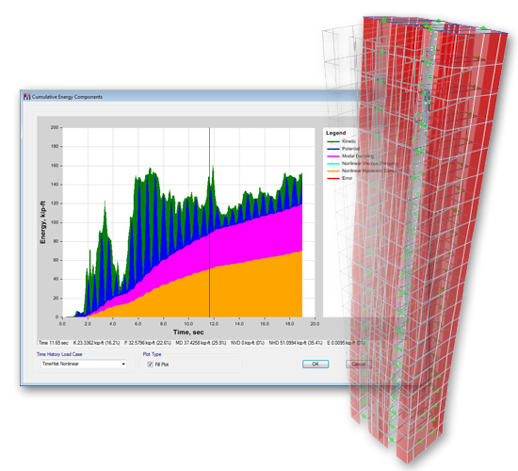
- 结构分析有三个阶段：开始的“建模（modeling）”、最终的“阐释（interpretation）”和中间的“计算（computation）”。对大多数工程师来说，最重要的阶段是“建模”和“阐释”，相对不重要的是“计算”。

二、主要内容

（一）基本原理
- 为何我们要讨论非线性分析？
- 能量耗散的实质是什么？为什么它如此重要？
- 什么是能量-时间图？为何它对抗震设计如此重要？
- 什么是变形能力，为什么它比强度能力更重要？
- 延性究竟是什么，为何缺乏延性的强度是没有用的？
- 什么是材料模型、纤维模型、滞回曲线？

（二）各种有意义的话题
- 按预定义设计破坏路径的结构可以保护关键构件。
- 在地震作用中允许结构的一部分屈服来保护结构的其余部分。
- 屈服并不意味着失效，某些结构具备更高的屈服后强度。
- 最有效的和精确的非线性时程分析技术是基于模态叠加的。
- 绝大多数重力荷载分析，是假定结构在无重力状态下建造、重力荷载同时施加的。
- 对常规的高层建筑结构，非线性时程分析是很重要的。
这些具体的问题和相关的概念以及其他更多的内容，将会在本次培训中通过非线性分析及其在性能化设计的实际工程应用，采用启发式的方式重点解读和回答。

三、培训相关主题

（一）非线性理论
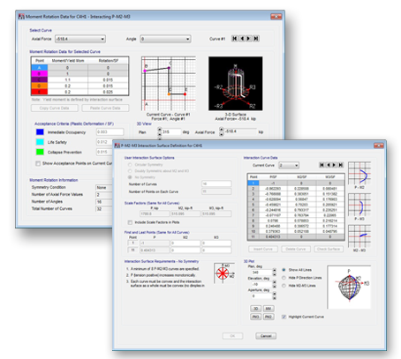
包括：材料和几何非线性；钢和混凝土在非线性范围的行为；P-delta和大位移；屈服和能量耗散；时程相关；延性和脆性行为；延性极限和强度丧失；弹性能和塑性能；循环刚度和强度退化及疲劳；滞回环和能量-时间图；冗余和复原；基于强度的设计和基于变形的设计；设计中的分析问题；能力设计和牺牲构件；倒塌机制；持久荷载和循环荷载。

（二）非线性建模方法
包括：材料模型，弯矩铰、轴力铰和剪力铰，FEMA铰；塑性铰模型；弯矩轴力相互作用；复杂截面的纤维铰模型；非线性分层壳模型；多段线弹性和塑性行为；粘滞阻尼器；底部隔震能力耗散模型；滞回环的类型：随动、各向同性、Takeda和pivot；高层建筑的特殊考虑。

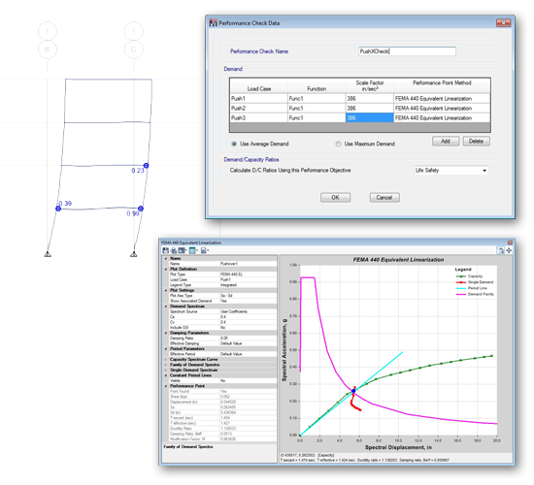
（三）非线性分析技术和性能化设计
包括：快速非线性时程分析方法和Ritz向量法的功能；逐步非线性时程分析；大变形和P-delta效应；模态阻尼和Rayleigh阻尼；非线性事件和构件状态确定；卸载事件、重分布和求解问题；ASCE41对推覆分析的要求及其限制条件；力控制的加载和位移控制的加载；行为不好的位移（跳跃）；非特定的静力解和特定的动力解；加速度位移反应谱推覆曲线和目标位移：等效线性化方法和位移更正法；性能度量和性能水准；需求/能力比和可接受准则；土与结构的相互作用。

（四）非线性在结构设计中的应用
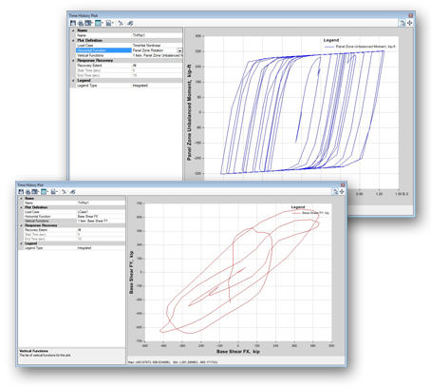
包括：防屈曲支撑；偏心支撑体系；底部隔震体系；梁截面折减；节点域塑性；基础上抬和结构碰撞；长期的徐变与收缩；施工顺序加载的效应；非线性阻尼器和变形控制；只拉支撑体系；悬索结构。


四、主讲人简介：Ashraf Habibullah，美国CSI公司总裁及CEO，美国注册土木与结构工程师。Ashraf先生于1975年创建了CSI公司。Ashraf先生领导了CSI软件近40年的开发工作，在设计咨询、研究和教育等领域极其活跃，举办了多场有关结构抗震工程软件开发中的分析技术和数值方法的国际学术交流培训。Ashraf先生获得过包括加州大学伯克利分校杰出校友等多个荣誉称号。

五、费用及报名方式
报名费：1000元/人（包含29日午餐、全天茶歇、同传设备、会议用纸笔等资料费）。住宿请自行解决（周围有同济君禧大酒店、锦江白玉兰宾馆等）。

必须提前报名并将报名费于5月23日之前汇至下面账号，后将报名表及汇款信息以word格式Email至jzjgpx@qq.com（收到报名表后都会回复邮件，如三个工作日内未收到回复的请联系我们）。

户名：亚太建设科技信息研究院； 开户银行：招商银行北京东三环支行；
账号：110908001310606； 汇款用途：结构设计培训

性能化设计培训汇款信息回执表
寄出方式（银行或支付宝）
汇出时间
总金额
发票抬头（务必准确）和内容（会议费或会务费）
发票接收人信息 |  | 姓名 | 地址 | 邮编 | 手机
如需开增值税专用发票，  需详细填写右侧相关信息  （此项如为空白即视为您不需  增值税专用发票，开具后不予更换） |  | 发票抬头（户名）
 |  | 地址
 |  | 电话
 |  | 开户银行
 |  | 帐号
 |  | 税号

性能化设计培训报名表（请在网站下载电子版）
参会代表姓名  (名字中勿留空) | 单位 | 职务 | 手机  （必填，后续通知用） | Email  （必填） | 地址和邮编


六、招商
可提供协办单位、会场展位、资料袋、会场用笔、礼品等赞助或宣传形式，具体可来电垂询。

七、联系方式
《建筑结构》杂志社 熊文文：010-57369042；18610687469；
王彬：010-68362261，18500192668。

关于本次培训更多详情请查看《建筑结构》官网：www.buildingstructure.cn。

